Հայտ Ոսկեգործական դիզայնի 3D մոդելավորման ենթալաբորատորիայի կազմակերպման համար

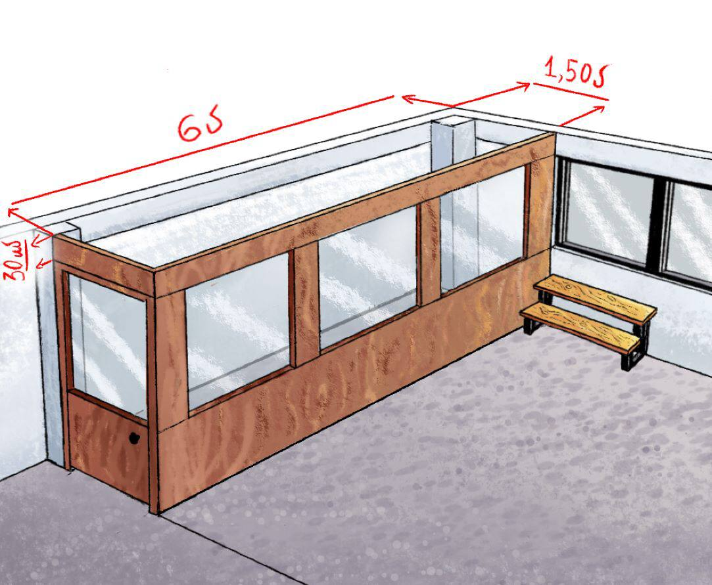
- Կրթահամալիրում բազմաթիվ տեղեր իրականացված ոճով, 10մմ ДСП-ով, ապակեպատ տաղավար համապատասխան 6մx1.5մxմինչև առաստաղ չափսերի:
- Տաղավարը ապահովելու է փոշեմեկուսացում և համապատասխան կլիմա սարքերի անխափան, ճշգրիտ աշխատանքի ապահովվման համար:
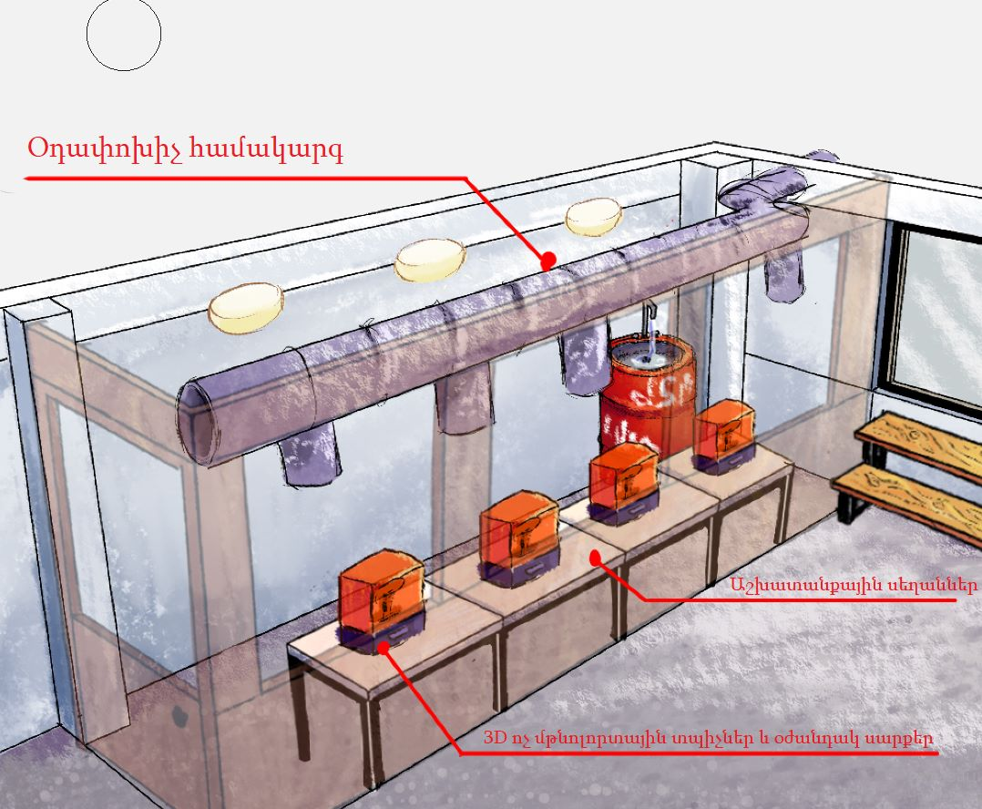
- Օդափոխության փոքր համակարգ – 6մ երկարությամբ, 4 օդափոխության անցքով, 3 անկյունակով և 1 խողովակային 25մմ տրամագծով օդափոխիչ:
- Սարքերի համար նախատեսված սեղանիկներ: Կպատրաստվեն տեղում, մեր կողմից: Պատրաստման համար անհրաժեշտ է 4 հատ 3x3 չափսի քառակուսի խողովակ 6 մետրանոց:
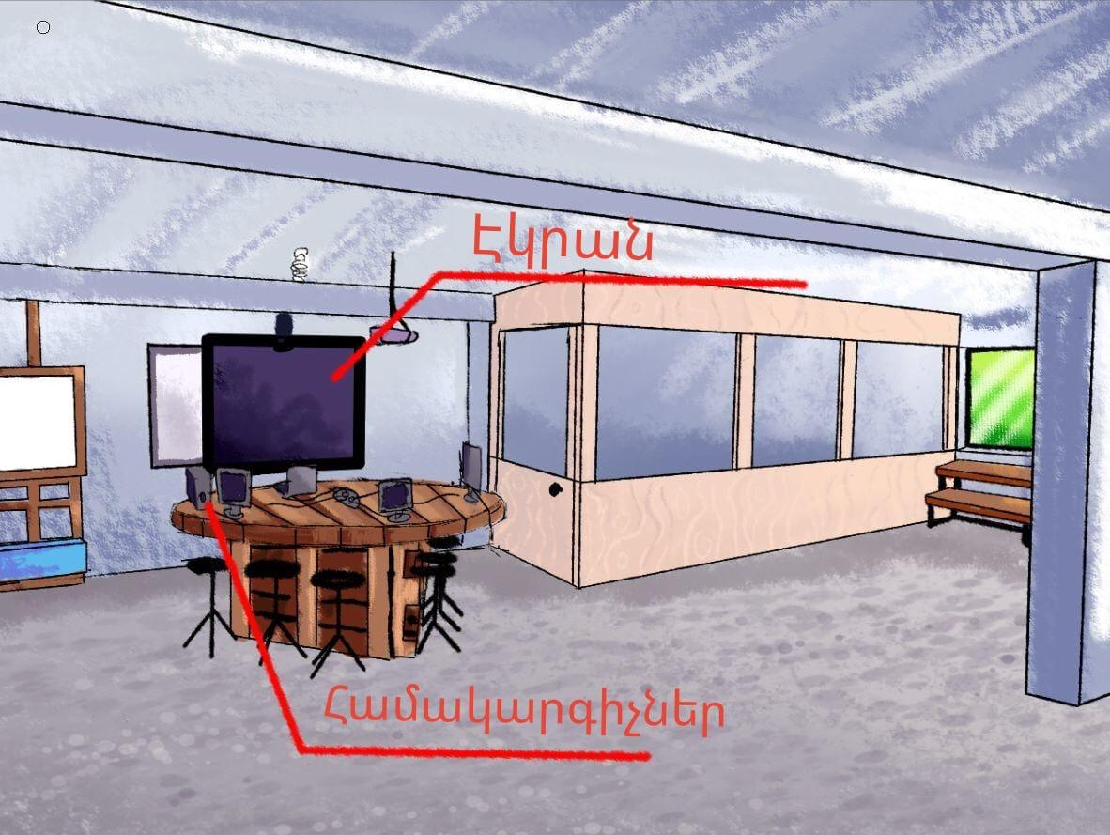
- 4 հատ ոչ ժամանակակից համակարգչի հավաքածու
պահեստում առկա է 4 մոնիտոր
4 հատ ստեղնաշար – մինչև 4000 դրամ x 4 հատ
4 հատ ֆունկցիոնալ մկնիկ – մինչև 3500 դրամ x 4 հատ
- Համակարգիչները հետևյալ չափանիշներով՝
Պրոցեսոր-Intel Core i3 10-րդ սերնդի
Օպերատիվ հիշողություն - 8Գբ
Տեսաքարտ - GTX1060
SSD - 240GB
Համապատասխան մայր պլատա
Չափանիշների վերաբերյալ տեղեկատվություն տվել է կրթահամալիրի մասնագետ Սենը:
- Մինչև 65 դյույմ սմարթ հեռուստացույց – 1 հատ
- MDMI լար համակարգիչներից դեպի հեռուստացույց ազդանշանի տեղափոխման համար - 5 մետրանոց 1 հատ
- WiFi սարք – 1 հատ, Ոսկեգործական լաբորատորիայի ներսում WiFi ազդանշանի ուժը չի բավարարում մի քանի համակարգիչի նման ծանրաբեռնված աշխատանքի ապահովվման համար:

